TRƯỜNG ĐẠI HỌC AN GIANG
KHOA CÔNG NGHỆ THÔNG TIN


BÁO CÁO ĐỒ ÁN

Chuyên đề Python (COS525)

XÂY DỰNG ỨNG DỤNG
QUẢN LÝ GIÁO VIÊN PHỔ THÔNG

Giảng viên hướng dẫn: ThS. Nguyễn Ngọc Minh
Sinh viên thực hiện:
DTH245880 - Nguyễn Huỳnh Nhựt Tân - DH25TH3_Nhóm 14_Tổ 1
DTH245912 - Nguyễn Trọng Tín - DH25TH3_Nhóm 14_Tổ 1

AN GIANG, 09-2026

Đặt vấn đề

Tính cần thiết của đề tài
Trong bối cảnh nền giáo dục quốc gia đang trải qua quá trình chuyển đổi số, khối lượng thông tin và hồ sơ nhân sự tại các cơ sở giáo dục trung học phổ thông (THPT) ngày càng trở nên khổng lồ và phức tạp. Phương thức quản lý giáo viên thủ công truyền thống thông qua sổ sách giấy tờ hoặc tập tin rời rạc đang bộc lộ những điểm nghẽn nghiêm trọng về năng lực lưu trữ, tốc độ truy xuất và tính toàn vẹn dữ liệu. Việc đối soát thủ công thông tin cá nhân, trình độ học vấn và đặc biệt là bài toán tính định mức giờ dạy tốn rất nhiều thời gian, dẫn đến sai sót ảnh hưởng trực tiếp đến quyền lợi tài chính của giáo viên và suy giảm hiệu năng điều hành của ban giám hiệu (Doc.edu.vn, 2026). Sự ra đời của các phần mềm quản lý trên nền tảng máy tính cá nhân là giải pháp công nghệ tất yếu và chiến lược để giải quyết triệt để tình trạng này (CareerMentor, 2026).

Hình 1.1 Tầm nhìn chuyển đổi số trong công tác quản trị hành chính tại các trường trung học phổ thông.

Mục tiêu nghiên cứu của đề tài
Mục tiêu cốt lõi của đề tài không chỉ dừng ở việc số hóa dữ liệu vật lý sang định dạng điện tử, mà còn là quá trình tái cấu trúc và mô hình hóa các quy trình nghiệp vụ hành chính phức tạp. Đề tài hướng tới việc kết hợp Python, Tkinter và MySQL để tạo ra một hệ sinh thái kỹ thuật ổn định (CodeBoarding, 2026). Qua đó, hệ thống sẽ mã hóa các quy định pháp luật về lao động giáo dục thành thuật toán logic chuẩn xác, thiết lập một nền tảng hỗ trợ ra quyết định giúp ban lãnh đạo quản trị nhân sự minh bạch, chính xác và kịp thời.

Tổng quan và cơ sở lý thuyết

Đặt vấn đề (Bối cảnh xuất hiện bài toán)
Bài toán xuất phát từ nhu cầu thực tiễn của ngành giáo dục trước làn sóng công nghệ, khi các trường THPT cần một công cụ mạnh mẽ để quản lý hồ sơ đa chiều của giáo viên, bao gồm thông tin định danh, chuyên môn, lịch sử thi đua và quá trình tham gia quản lý hành chính.

Lịch sử giải quyết vấn đề
Trước đây, các quy trình từ phân công tổ chuyên môn, tính toán giờ dạy đến xếp loại giáo viên đều phải xử lý rời rạc qua giấy tờ hoặc các công cụ không chuyên dụng, thiếu tính liên kết dữ liệu và không tự động hóa được các quy tắc tính toán phức tạp (Doc.edu.vn, 2026).

Phạm vi của đề tài
Phạm vi hệ thống tập trung vào việc mô hình hóa cơ cấu tổ chức trường phổ thông (bao gồm Tổ chuyên môn, Tổ văn phòng) và quản lý hồ sơ giáo viên theo các trường thông tin chuẩn mực quốc gia (LuatVietnam, 2026). Hệ thống giới hạn luồng xử lý trong việc xác thực phân quyền người dùng (Quản trị viên / Giáo viên), tự động hóa tính toán tải trọng công việc (định mức giờ dạy theo cấp trường THPT, Nội trú, THCS, Tiểu học) và các chế độ giảm trừ tương ứng theo luật định (LuatVietnam, 2009).

Phương pháp nghiên cứu / Hướng giải quyết vấn đề
Về kiến trúc: Áp dụng mô hình Ba Tầng phân rã rõ ràng Tầng trình diễn, Tầng logic nghiệp vụ và Tầng truy cập dữ liệu để dễ dàng bảo trì và mở rộng (CodeBoarding, 2026).
Về tối ưu hiệu năng: Ứng dụng sử dụng cơ chế kết nối trực tiếp thông qua thư viện mysql-connector-python mỗi khi thực hiện truy vấn và đóng kết nối ngay sau khi hoàn tất thao tác nhằm giải phóng bộ nhớ và tiết kiệm tài nguyên hệ thống.
Về bảo mật & an toàn: Triển khai khối lệnh Try-Except-Finally để quản trị bộ nhớ, chống rò rỉ tài nguyên (Scribd, 2026), đồng thời sử dụng Truy vấn tham số hóa để ngăn chặn lỗ hổng chèn mã độc (Quora, 2026).

Trình bày tóm tắt cơ sở lý thuyết

Giới thiệu về ngôn ngữ lập trình Python
Python là một ngôn ngữ lập trình bậc cao, dạng thông dịch và hỗ trợ lập trình hướng đối tượng. Ngôn ngữ này được tạo ra bởi Guido van Rossum vào năm 1991. Điểm mạnh của Python nằm ở cú pháp ngắn gọn, dễ đọc, dễ hiểu và khả năng mở rộng linh hoạt.
Ngày nay, Python được ứng dụng rộng rãi trong nhiều lĩnh vực như:
- Phát triển ứng dụng phần mềm
- Trí tuệ nhân tạo (AI) và học máy (Machine Learning)
- Phân tích dữ liệu và tự động hóa
- Lập trình web và quản trị hệ thống
Ứng dụng trong đề tài: Trong hệ thống Quản lý Giáo viên Phổ thông, Python đóng vai trò là ngôn ngữ phát triển lõi xử lý Tầng nghiệp vụ. Python chịu trách nhiệm tiếp nhận dữ liệu từ giao diện, băm mật khẩu xác thực người dùng (SHA-256), thực thi thuật toán tính toán định mức giờ dạy tiêu chuẩn theo từng cấp trường (mặc định THPT: 17 tiết/tuần, Nội trú: 15 tiết/tuần, THCS: 19 tiết/tuần, Tiểu học: 23 tiết/tuần), và tự động xử lý phép trừ lùi số tiết giảm trừ theo chức vụ kiêm nhiệm (chủ nhiệm, tổ trưởng, tổ phó, bí thư Đoàn, nữ có con nhỏ dưới 12 tháng).

Giới thiệu về Tkinter
Tkinter là thư viện giao diện đồ họa (GUI) mặc định của Python, cho phép tạo các cửa sổ ứng dụng và các thành phần như nút bấm, ô nhập liệu, menu… Đây là một bộ công cụ giúp lập trình viên dễ dàng tạo ra các ứng dụng có giao diện trực quan như cửa sổ làm việc, nút bấm, menu, ô nhập liệu và nhiều thành phần giao diện khác.
Tkinter được xây dựng dựa trên bộ thư viện Tk, vốn là một trong những bộ công cụ GUI lâu đời và ổn định. Nhờ đó, Tkinter vừa nhẹ, dễ sử dụng, vừa phù hợp cho các ứng dụng nhỏ đến trung bình.
Ứng dụng trong đề tài: Tkinter được sử dụng để xây dựng Tầng trình diễn gồm Cửa sổ Đăng nhập xác thực người dùng, Cửa sổ chính tích hợp thanh thực đơn (MenuBar: Hệ thống, Danh mục, Nghiệp vụ, Trợ giúp) và các cửa sổ con dạng hộp thoại khóa tương tác. Các trường nhập liệu được kiểm soát chặt chẽ bằng Radiobutton (Giới tính), DateEntry (Ngày sinh), Combobox (Tổ bộ môn, Trình độ, Cấp trường, Chức vụ), hệ thống nút sự kiện (Thêm, Sửa / Lưu, Xóa, Làm mới, Kiêm nhiệm, Xuất Excel) và bảng dữ liệu trực quan.

Giới thiệu về hệ quản trị CSDL MySQL
Hệ quản trị CSDL MySQL: Tuân thủ các nguyên tắc chuẩn hóa từ Dạng chuẩn 1 đến Dạng chuẩn 3 để loại bỏ dị thường và dư thừa dữ liệu, duy trì tính toàn vẹn tham chiếu qua Khóa chính và Khóa ngoại.
Ứng dụng trong đề tài: MySQL đóng vai trò là Tầng truy cập dữ liệu (Data Access Tier) lưu trữ hồ sơ vĩnh cửu. Trong dự án, MySQL quản lý các luồng dữ liệu thông qua 5 bảng thực thể chuẩn hóa gồm TaiKhoan, DM_ToChuyenMon, DM_ChucVu, HS_GiaoVien và QTr_KiemNhiem. Hệ quản trị CSDL chịu trách nhiệm bảo vệ toàn vẹn thực thể (đảm bảo tuyệt đối không có 2 giáo viên bị trùng Mã định danh) và hỗ trợ ứng dụng tra cứu, lọc danh sách nhân sự với tốc độ cao thông qua các lệnh truy vấn SQL an toàn.

Kết quả đạt được và Demo Code

Giới thiệu chức năng và giao diện

Chức năng hệ thống
Hệ thống quản lý giáo viên phổ thông được xây dựng thành công, đáp ứng trọn vẹn các yêu cầu chức năng và phi chức năng cốt lõi:
- Bảo mật & Phân quyền (4 giai đoạn): Khi khởi động, hệ thống bắt buộc hiển thị Cửa sổ Đăng nhập trước và chặn truy cập Cửa sổ chính cho đến khi xác thực thành công. Mật khẩu trong CSDL được mã hóa dạng Hash SHA-256 (thư viện chuẩn hashlib). Sau khi xác thực đúng, hệ thống lấy quyền hạn (role) truyền sang Cửa sổ chính để phân quyền giao diện: Quản trị viên (admin) được mở toàn bộ chức năng Thêm, Sửa, Xóa, Quản lý danh mục và Phân công kiêm nhiệm; trong khi tài khoản Giáo viên (user) bị vô hiệu hóa (state='disabled') các nút chỉnh sửa và chỉ được phép xem, tìm kiếm, lọc danh sách và xuất báo cáo Excel.
- Quản trị hồ sơ toàn diện: Xử lý mượt mà chu trình CRUD (Thêm, Đọc, Sửa, Xóa) cho hồ sơ nhân sự, lưu trữ các trường thông tin theo chuẩn quốc gia (Mã định danh, Họ tên, Trình độ học vấn, Tổ chuyên môn).
- Xử lý nghiệp vụ phân công giảng dạy: Tự động hóa thuật toán đối chiếu định mức giờ dạy theo từng cấp trường phổ thông (17 tiết/tuần đối với THPT, 15 tiết đối với trường Nội trú, 19 tiết đối với THCS, 23 tiết đối với Tiểu học) và tự động tính toán các chế độ giảm trừ dựa trên chức vụ kiêm nhiệm hoặc hoàn cảnh nhân thân (giảm 4 tiết cho giáo viên chủ nhiệm, giảm 3 tiết cho tổ trưởng, bí thư Đoàn hoặc giáo viên nữ có con dưới 12 tháng tuổi, giảm 1 tiết cho tổ phó chuyên môn).

Thiết kế giao diện Quản lý Giáo viên
Tầng Trình Diễn được tổ chức gồm Cửa sổ Đăng nhập xác thực tài khoản, Cửa sổ chính Quản lý Hồ sơ Giáo viên và các hàm khởi tạo cửa sổ con độc lập theo từng chức năng trên thanh Menu (Hệ thống, Danh mục, Nghiệp vụ, Trợ giúp). Giao diện tích hợp hộp thoại cảnh báo để kiểm tra dữ liệu đầu vào và ngăn chặn lỗi trùng mã giáo viên. Toàn bộ dữ liệu nhập xuất và kết xuất báo cáo Excel đều sử dụng bảng mã Unicode UTF-8 (utf-8-sig) để hỗ trợ hiển thị tiếng Việt toàn vẹn.
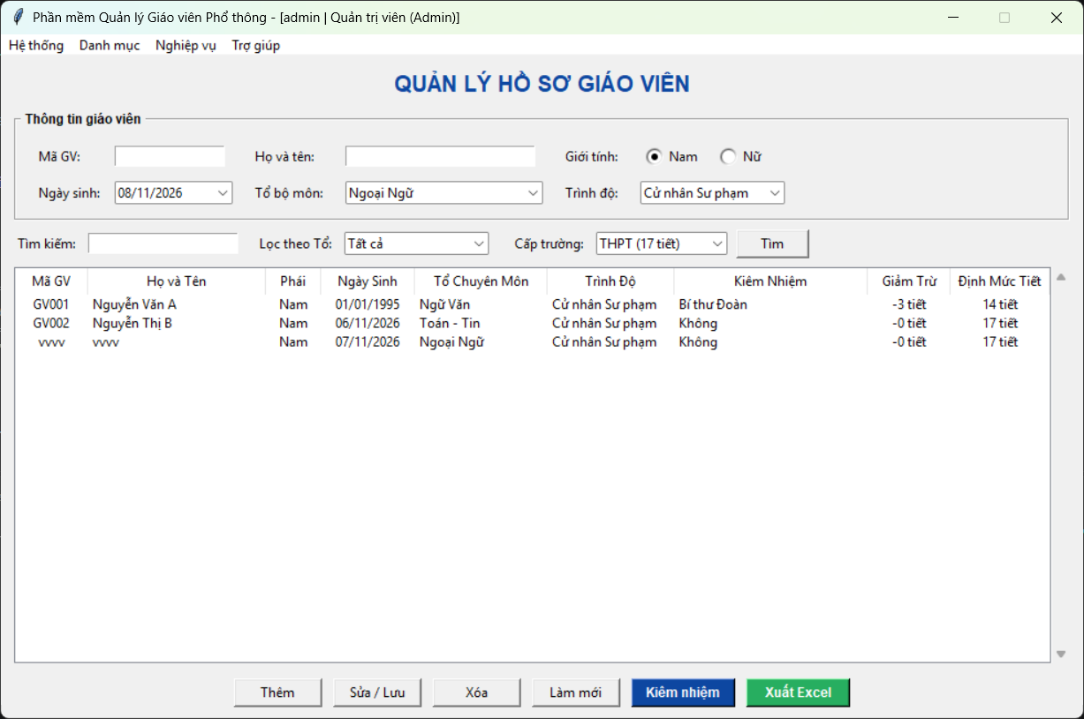
Hình 3.1 Giao diện chính Quản lý hồ sơ Giáo viên và tự động tính định mức tiết.

Các bước xây dựng ứng dụng

Cài đặt các thư viện cần thiết
Môi trường lõi: Trình thông dịch Python 3.x.
Thư viện giao diện: tkinter và tkcalendar (hỗ trợ DatePicker chuẩn hóa ngày tháng).
Thư viện kết nối CSDL: mysql-connector-python để làm cầu nối giao tiếp giữa tầng logic Python và máy chủ MySQL.
Lệnh cài đặt thư viện:
pip install mysql-connector-python tkcalendar
Giải thích:
- mysql-connector-python: dùng để kết nối Python với MySQL.
- tkcalendar: để chọn ngày sinh bằng DateEntry.

Thiết kế cơ sở dữ liệu MySQL
Kho dữ liệu được thiết kế tuân thủ các quy tắc chuẩn hóa từ Dạng chuẩn 1 đến Dạng chuẩn 3 để loại bỏ dị thường dữ liệu và dư thừa thông tin. Lược đồ CSDL quản lý các thực thể cốt lõi mang tính liên kết cao qua Khóa chính và Khóa ngoại:
- TaiKhoan: Quản lý tài khoản đăng nhập hệ thống (TenDangNhap), mật khẩu đã được mã hóa dạng Hash SHA-256 (MatKhau) và vai trò phân quyền người dùng (Quyen: 'admin' hoặc 'user').
- DM_ToChuyenMon: Quản lý danh mục các tổ bộ môn.
- HS_GiaoVien: Bảng trung tâm lưu trữ nhân thân giáo viên.
- DM_ChucVu: Quản lý danh mục các chức vụ công tác trong nhà trường và lưu trữ định mức số tiết được giảm trừ tương ứng của từng chức vụ. Toàn bộ dữ liệu ngày tháng trong CSDL được lưu trữ theo chuẩn DATE (YYYY-MM-DD) của MySQL và hiển thị trên giao diện theo chuẩn Việt Nam (DD/MM/YYYY).
- QTr_KiemNhiem: Bảng trung gian lưu trữ quá trình phân công chức vụ kiêm nhiệm của giáo viên (giải quyết quan hệ nhiều - nhiều N-N giữa bảng HS_GiaoVien và DM_ChucVu, kiểm soát mỗi giáo viên kiêm nhiệm tối đa 02 chức vụ).
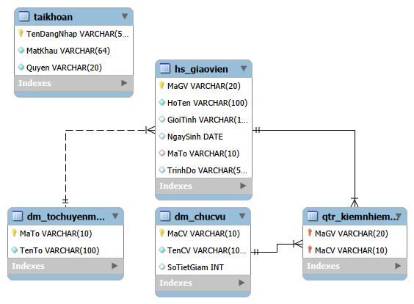
Hình 3.2 Sơ đồ Thực thể - Quan hệ (ERD) thể hiện mối liên kết giữa các bảng.

Xây dựng giao diện người dùng (GUI) bằng Tkinter
Phân rã cửa sổ màn hình thành 3 khu vực trực quan:
- Khu vực Nhập liệu: Sử dụng các Widget Entry cho văn bản tự do (Tài khoản, Mật khẩu che dấu '*', Mã GV, Họ và tên, Từ khóa tìm kiếm), Radiobutton cho Giới tính, DateEntry cho Ngày sinh và Combobox cho các trường cố định (Tổ bộ môn, Trình độ, Cấp trường, Chức vụ) để khớp với cấu trúc các bảng trong CSDL.
- Khu vực Điều khiển: Cụm nút bấm xử lý luồng sự kiện (Thêm, Sửa / Lưu, Xóa, Làm mới, Kiêm nhiệm, Xuất Excel) được tự động kích hoạt hoặc khóa mờ (state='disabled') dựa theo biến quyền hạn (role) của tài khoản đăng nhập.
- Khu vực Hiển thị: Sử dụng ttk.Treeview kết hợp thanh cuộn Scrollbar để hiển thị dữ liệu từ MySQL thành bảng tính tương tác trực quan.

Viết mã Python kết nối cơ sở dữ liệu
Tầng Truy cập dữ liệu tiếp nhận chỉ thị, chuyển hóa thành lệnh truy vấn SQL (SELECT, INSERT, UPDATE, DELETE) và chuyển đổi kết quả trả về từ MySQL thành các cấu trúc nguyên bản của Python (như danh sách, từ điển) để đẩy lên giao diện. Việc kết nối được quản lý tập trung qua hàm get_db_connection() kết hợp cấu trúc bắt lỗi try - except - finally giúp thông báo rõ ràng khi dịch vụ MySQL chưa bật và đảm bảo đóng kết nối an toàn sau mỗi truy vấn.

Liên kết giao diện Tkinter và Logic xử lý
Thiết lập định mức tiêu chuẩn: Áp dụng mốc chuẩn linh hoạt theo cấp trường phổ thông (mặc định 17 tiết/tuần đối với THPT, 15 tiết đối với trường Nội trú, 19 tiết đối với THCS và 23 tiết đối với Tiểu học) theo quy định của Bộ Giáo dục và Đào tạo.
Thuật toán giảm trừ & kiểm soát kiêm nhiệm (lay_thong_tin_kiem_nhiem): Tự động giảm 4 tiết/tuần cho Chủ nhiệm lớp (thực dạy 13 tiết); giảm 3 tiết/tuần cho Tổ trưởng chuyên môn, Bí thư Đoàn hoặc Giáo viên nữ có con dưới 12 tháng tuổi (thực dạy 14 tiết); giảm 1 tiết/tuần cho Tổ phó chuyên môn (thực dạy 16 tiết). Thực thi truy vấn đếm (SELECT COUNT(*)) trên bảng QTr_KiemNhiem để chặn việc phân công quá 02 chức vụ/giáo viên, kiểm tra giới tính Nữ đối với chế độ con nhỏ và tự động lấy mức giảm cao nhất (max) khi kiêm nhiệm.
Kiểm soát ràng buộc dữ liệu & Phân quyền: Kiểm tra không cho phép bỏ trống các trường bắt buộc (Mã GV, Họ tên), bắt ngoại lệ mysql.connector.IntegrityError để ngăn chặn trùng Mã giáo viên, đồng thời kiểm tra biến role ('admin' hoặc 'user') để khóa các nút chỉnh sửa và menu nghiệp vụ đối với tài khoản chỉ xem.
Cơ chế khóa cửa sổ: Áp dụng phương thức grab_set() và focus_set() cho các cửa sổ nghiệp vụ con, yêu cầu người dùng hoàn tất hoặc đóng cửa sổ hiện tại trước khi chuyển sang mục khác trên thanh thực đơn.

Hướng dẫn cài đặt & Code ứng dụng
Ứng dụng Quản lý Giáo viên được thiết kế để triển khai dễ dàng trên môi trường Windows. Hệ thống bao gồm giao diện người dùng trực quan, cơ sở dữ liệu lưu trữ cục bộ và bộ mã nguồn Python thực thi nghiêm ngặt các quy tắc nghiệp vụ quản lý giáo dục.

Cài đặt môi trường
Để phần mềm có thể vận hành, máy tính cần được cài đặt trình thông dịch Python (phiên bản 3.x) và hệ quản trị CSDL MySQL (thông qua MySQL Workbench hoặc XAMPP). Tiếp theo, mở Terminal hoặc Command Prompt và chạy dòng lệnh sau để cài đặt các thư viện phụ thuộc:
pip install mysql-connector-python tkcalendar
Giải thích các gói thư viện:
- mysql-connector-python: Làm cầu nối giao tiếp (driver) an toàn giữa tầng logic Python và máy chủ MySQL.
- tkcalendar: Cung cấp Widget DateEntry hỗ trợ nhập liệu ngày tháng chuẩn xác.
- csv, hashlib và tkinter (các thư viện chuẩn tích hợp sẵn trong Python): Xây dựng giao diện đồ họa đa cửa sổ, băm mật khẩu bảo mật SHA-256 và xuất báo cáo trực tiếp ra tệp Excel CSV với mã hóa utf-8-sig không bị lỗi phông chữ tiếng Việt.

Chuẩn bị CSDL MySQL
Mở công cụ MySQL Workbench (hoặc phpMyAdmin) và thực thi kịch bản lệnh SQL dưới đây để khởi tạo cơ sở dữ liệu qlgiaovien cùng các bảng dữ liệu đã được chuẩn hóa (bao gồm Khóa chính, Khóa ngoại và ràng buộc ON DELETE CASCADE nhằm đảm bảo tính toàn vẹn dữ liệu):
CREATE DATABASE IF NOT EXISTS qlgiaovien CHARACTER SET utf8mb4 COLLATE utf8mb4_unicode_ci;
USE qlgiaovien;

-- 1. Bảng Tài khoản người dùng (Xác thực Hash SHA-256 & Phân quyền Admin/User)
CREATE TABLE IF NOT EXISTS TaiKhoan (
TenDangNhap VARCHAR(50) PRIMARY KEY,
MatKhau VARCHAR(64) NOT NULL,
Quyen VARCHAR(20) NOT NULL DEFAULT 'user'
);

-- 2. Bảng Danh mục Tổ chuyên môn
CREATE TABLE IF NOT EXISTS DM_ToChuyenMon (
MaTo VARCHAR(10) PRIMARY KEY,
TenTo VARCHAR(100) NOT NULL
);

-- 3. Bảng Danh mục Chức vụ (Lưu quy định số tiết giảm)
CREATE TABLE IF NOT EXISTS DM_ChucVu (
MaCV VARCHAR(10) PRIMARY KEY,
TenCV VARCHAR(100) NOT NULL,
SoTietGiam INT DEFAULT 0
);

-- 4. Bảng Hồ sơ Giáo viên
CREATE TABLE IF NOT EXISTS HS_GiaoVien (
MaGV VARCHAR(20) PRIMARY KEY,
HoTen VARCHAR(100) NOT NULL,
GioiTinh VARCHAR(10),
NgaySinh DATE,
MaTo VARCHAR(10),
TrinhDo VARCHAR(50),
FOREIGN KEY (MaTo) REFERENCES DM_ToChuyenMon(MaTo) ON DELETE SET NULL
);

-- 5. Bảng Quá trình Kiêm nhiệm (Giải quyết quan hệ Nhiều - Nhiều N-N)
CREATE TABLE IF NOT EXISTS QTr_KiemNhiem (
MaGV VARCHAR(20),
MaCV VARCHAR(10),
PRIMARY KEY (MaGV, MaCV),
FOREIGN KEY (MaGV) REFERENCES HS_GiaoVien(MaGV) ON DELETE CASCADE,
FOREIGN KEY (MaCV) REFERENCES DM_ChucVu(MaCV) ON DELETE CASCADE
);

-- Thêm dữ liệu danh mục ban đầu (Master Data)
INSERT INTO TaiKhoan VALUES ('admin', SHA2('123456', 256), 'admin'), ('user', SHA2('123456', 256), 'user');
INSERT INTO DM_ToChuyenMon VALUES ('TOAN', 'Toán - Tin'), ('VAN', 'Ngữ Văn'), ('ANH', 'Ngoại Ngữ'), ('KHTN', 'Lý - Hóa - Sinh'), ('KHXH', 'Sử - Địa - GDCD'), ('VP', 'Tổ Văn phòng');
INSERT INTO DM_ChucVu VALUES ('CN', 'Chủ nhiệm lớp', 4), ('TT', 'Tổ trưởng chuyên môn', 3), ('TP', 'Tổ phó chuyên môn', 1), ('CD', 'Bí thư Đoàn', 3), ('CON', 'Nữ có con nhỏ < 12 tháng', 3);

Mã nguồn ứng dụng với Tkinter + MySQL

